Web编程技术第三次实验课内容

**实验一**、 数组排序

有一数组$a=array(4,3,8,9,2,7,5,6)；请将其重新排序，按从小到大的顺序列出。

**实验二**、读取身份信息

验证输入信息是否为身份证号码（仅判断长度即可），并按“0000-00-00”的格式输出其生日（身份证第7-14位表示生日），并输出其年龄和性别（第17位数字表示性别：奇数表示男性，偶数表示女性）。

示例：输入“500101200201017475”输出“男 生日:2002-01-01 今年18岁”

**实验三**、盛水容器问题

给定一个整形数组arr，已知其中所有值都是非负数，将这个数组看作一个容器，请设计函数，输入该整形数组，返回容器能装多少水。

示例：输入array(3,1,2,5,2,4),返回值5

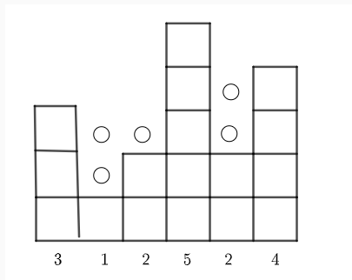

注：实验完成后按照实验报告模板格式填写实验报告，word文档命名方式为“姓名-学号-web编程第n次课实验报告.docx”，由学委收齐后打包发送至 [13120212277@163.com](mailto:13120212277@163.com), 截止时间为11月29日20:00。